Формирование элементарных математических представлений и логики
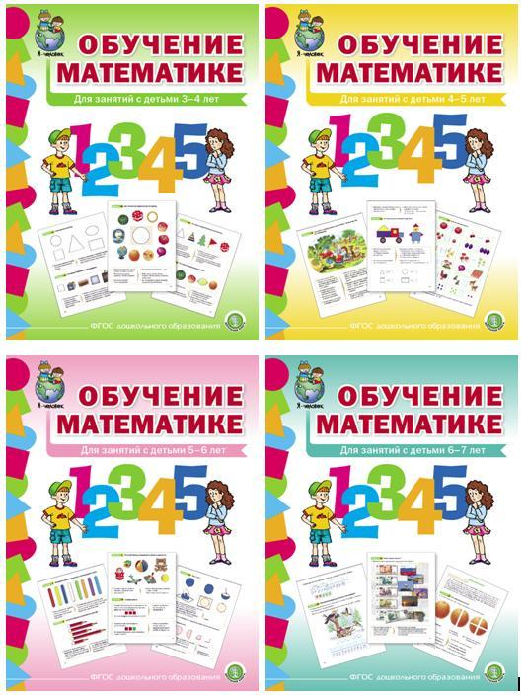

Обучение математике. Формирование первоначальных математических представлений.
Комплект состоит из трёх книг: для детей 3–4 лет, для детей 4–5 лет и для детей 5–6 лет. Он разработан в соответствии с требованиями ФГОС дошкольного образования и содержанием действующих программ дошкольного воспитания и обучения.
Каждая книга комплекта включает более 120 заданий в картинках, сгруппированных по конкретным темам: «Предметы в пространстве», «Окружающий мир», «Развитие речи», «Мышление», «Цифры и счёт», «Подготовка к письму» и охватывающим весь программный материал по всестороннему развитию дошкольников определённой возрастной группы.
Занимаясь по книгам, ребёнок научится ориентироваться в пространстве и времени, классифицировать и выделять предметы по внешним и функциональным признакам; считать в пределах 5, а затем 10 и выполнять арифметические действия сложения и вычитания в пределах чисел первого десятка; сравнивать предметы по количеству и величине; различать предметы живой и неживой природы; определять характер линии, выполнять различные графические задания, развивая и совершенствую моторику руки; располагать рисунки на листе бумаги; строить простые предложения и т.д.
Рассматривая картинки-задачи, слушая вопросы, выполняя практические задания, дошкольник учится правильно отвечать на них, логически рассуждать, делать умозаключения, мыслить. У него формируется устойчивый интерес к познавательной деятельности, что является важной предпосылкой успешной учебной деятельности в школьный период.
http://www.schoolpress.ru/products/books/element.php?id=71058
